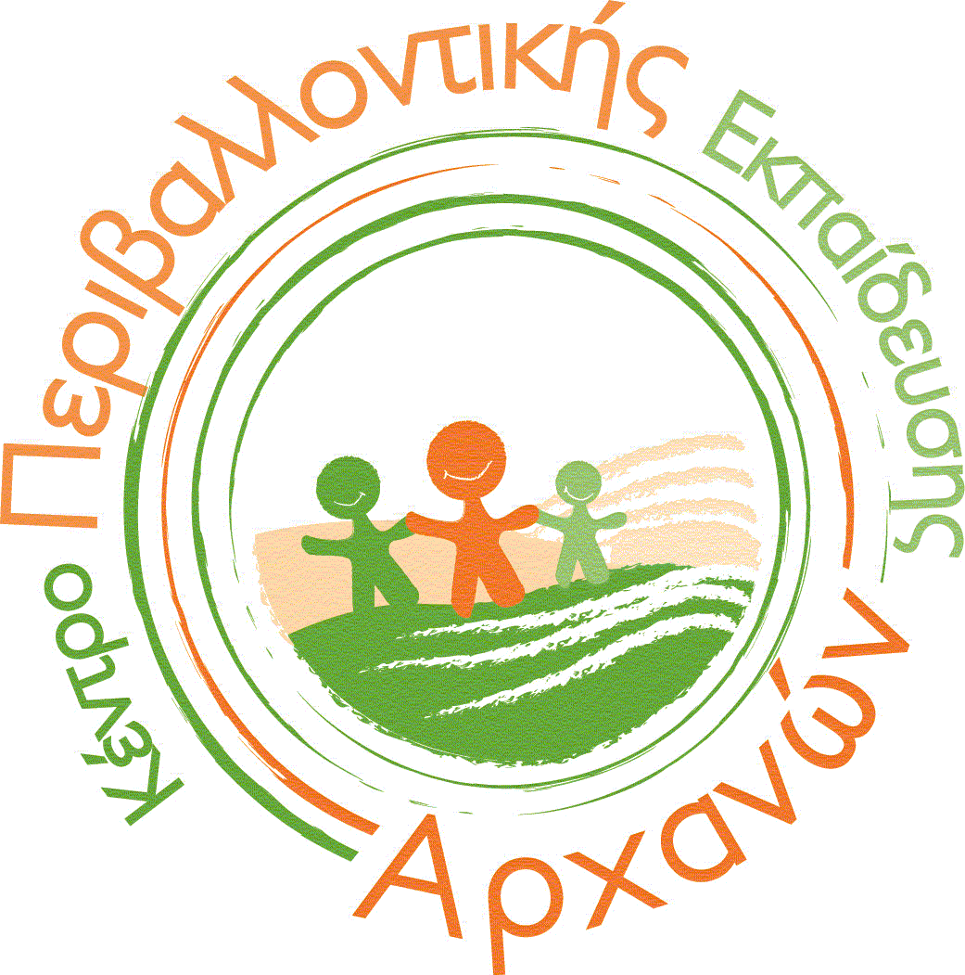
ΥΠΟΥΡΓΕΙΟ ΠΑΙΔΕΙΑΣ,
23 Νοεμβρίου 2016
Αρ. Πρωτ.: 107

ΠΡΟΣ: Δ/νση Π/Θμιας και Δ/θμιας Εκπ/σης Ηρακλείου
Υπόψη: Υπευθύνων Σχολικών Δραστηριοτήτων της Δ/νσης Π/θμιας και Δ/θμιας Εκπ/σης Περιφερειακής Ενότητας Ηρακλείου
ΚΟΙΝ.: Περιφερειακή Δ/νση Εκπ/σης Κρήτης
1ο και 2ο ΕΚΦΕ Ηρακλείου

ΕΡΕΥΝΑΣ ΚΑΙ ΘΡΗΣΚΕΥΜΑΤΩΝ
ΠΕΡΙΦΕΡΕΙΑΚΗ Δ/ΝΣΗ Π/ΘΜΙΑΣ & Δ/ΘΜΙΑΣ
ΕΚΠ/ΣΗΣ ΚΡΗΤΗΣ
ΚΕΝΤΡΟ ΠΕΡΙΒΑΛΛΟΝΤΙΚΗΣ
ΕΚΠΑΙΔΕΥΣΗΣ AΡΧΑΝΩΝ-ΡΟΥΒΑ-ΓΟΥΒΩΝ
Ταχ. Δ/νση: Παλαιό Κτίριο Δίας Αρχάνες Ηρακλείου
Ταχ. Κώδικας: 70100
Πληροφορίες : Σφακιανάκη Μαρία
Τηλέφωνο: 2810 752970 -752971
FAX : 2810 752970
E-mail: mail@kpe-archan.ira.sch.gr
Ιστοσελίδα : http://kpearchanon..gr

ΘΕΜΑ: Πρόσκληση σε βιωματικό εργαστήριο με θέμα το Νερό

Το Κέντρο Περιβαλλοντικής Εκπαίδευσης Αρχανών-Ρούβα-Γουβών, στο πλαίσιο υλοποίησης της Πράξης «ΚΕΝΤΡΑ ΠΕΡΙΒΑΛΛΟΝΤΙΚΗΣ ΕΚΠΑΙΔΕΥΣΗΣ (ΚΠΕ)-ΠΕΡΙΒΑΛΛΟΝΤΙΚΗ ΕΚΠΑΙΔΕΥΣΗ» και του υποέργου 2, Άξονας προτεραιότητας 6, στις περιφέρειες σε μετάβαση και μέσω του Επιχειρησιακού Προγράμματος «ΑΝΑΠΤΥΞΗ ΑΝΘΡΩΠΙΝΟΥ ΔΥΝΑΜΙΚΟΥ, ΕΚΠΑΙΔΕΥΣΗ ΚΑΙ ΔΙΑ ΒΙΟΥ ΜΑΘΗΣΗ» με τη συγχρηματοδότηση της Ελλάδας και της Ευρωπαϊκής Ένωσης, σε συνεργασία με το 1ο και 2ο ΕΚΦΕ Ηρακλείου, διοργανώνει βιωματικό εργαστήριο με δραστηριότητες για το νερό την Τρίτη 20 Δεκεμβρίου 2016 από τις 17:00 έως τις 20:30 στις εγκαταστάσεις του 1ου ΕΚΦΕ Ηρακλείου (Πιτσουλάκη 24, Κηπούπολη, Ηράκλειο). Τις δραστηριότητες θα υλοποιήσουν μέλη της Παιδαγωγικής ομάδας του ΚΠΕ Αρχανών και μέλη των ομάδων των δύο Ε.Κ.Φ.Ε.
Το εργαστήριο είναι διάρκειας 3 ωρών και απευθύνεται σε 30 εκπαιδευτικούς Π/θμιας και Β/θμιας Εκπαίδευσης Περ. Ενοτ. Ηρακλείου που υλοποιούν δραστηριότητες σχετικά με το νερό.
- Στα Προγράμματα Σχολικών Δραστηριοτήτων
- Στις Ερευνητικές Εργασίες
- Στην Ευέλικτη Ζώνη
- Στα μαθήματα του ωρολογίου Προγράμματος
Στόχος του εργαστηρίου είναι οι εκπαιδευτικοί να προσεγγίσουν με βιωματικό τρόπο δραστηριότητες και πειράματα σχετικά με το νερό. Να γνωρίσουν εναλλακτικούς τρόπους παρουσίασης δραστηριοτήτων των φυσικών επιστημών και παράλληλα να συμβάλλουν στη διάχυση των αποτελεσμάτων στους μαθητές τους. Επίσης, να ενημερωθούν για το νέο πρόγραμμα του ΚΠΕ Αρχανών "Ίχνη στο νερό".
Ενδεικτικό Πρόγραμμα
Τρίτη 20 Δεκεμβρίου 2016 (απόγευμα)
17:00-17:30 Προσέλευση συμμετεχόντων
17:30-19:00 Παιδαγωγική ομάδα Κ.Π.Ε. Αρχανών-Ρούβα-Γουβών, Σφακιανάκη Μαρία, Δερμιτζάκη Ειρήνη, Μαρτιμιανάκη Άννα, Μαυρογενίδου Θένα, Φανιουδάκη Έλενα, «Δραστηριότητες της Παιδαγωγικής Ομάδας του ΚΠΕ Αρχανών»
19:00-20:30: 1ο ΕΚΦΕ: Ελευθερία Φανουράκη, Βιολόγος, Υπεύθυνη 1ου ΕΚΦΕ, Ελευθερία Παντίδου, Χημικός, Δημήτρης Ρογκάκος, Εκπαιδευτικός Πρωτ/θμιας, 2ο ΕΚΦΕ: Βασίλης Γαργανουράκης, Φυσικός, Υπεύθυνος 2ου ΕΚΦΕ, Μανόλης Στρατάκης, Χημικός Συνεργάτης, Ειρήνη Ματαλλιωτάκη, Φυσικός, Εκπαιδευτικός Πρωτ/θμιας, "Πειραματικές δραστηριότητες με θέμα το νερό"
Αιτήσεις συμμετοχής υποβάλλονται μόνο ηλεκτρονικά μέχρι την Πέμπτη 1 Δεκεμβρίου 2016, στην ηλεκτρονική φόρμα:
https://goo.gl/forms/6rdQSMHIosyB1XYh2

Σε περίπτωση που οι συμμετέχοντες εκπαιδευτικοί είναι περισσότεροι, το εργαστήριο θα επαναληφθεί.

Η Υπεύθυνη του Κ.Π.Ε. Αρχανών-Ρούβα-Γουβών

Σφακιανάκη Μαρία

